Kapitel 13 : Ankreuztest
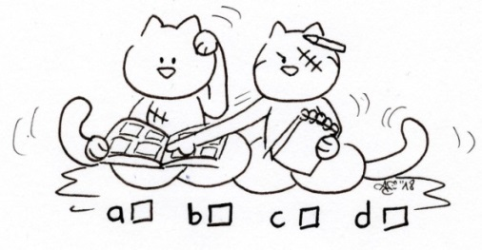
- Lies die folgenden Fragen und kreuze die passende(n) Antwort(en) an.
Phrases à compléter |  |  |  | 
- Oskar… | malt ein Haus. | malt einen Triskel. | malt ein Bild für seine Mama. | malt ein Bild für Tristan.
- Der Kater… | ist genervt, dass die Kinder so laut sind. | versteht ein paar Wörter. | versteht immer alles. | kann auf Oskars Bild nichts erkennen.
- Oskar… | macht es traurig, dass der Kater geht. | macht es wütend, dass Kazh geht. | wird von Lotte ausgelacht. | wird von Lotte sofort beruhigt.
- Der Kater… | mag abstrakte Bilder. | mag keine abstrakten Bilder. | macht es sich im Bambus bequem. | schläft schnell tief und fest ein.
- Der Kater… | … träumt von Triskel und einer Katze. | … träumt von Triskel und ein paar Mäusen. | … findet die neue Figur toll. | … findet die neue Figur schrecklich.
- Myrtille … | … ist eine Katze in einem Traum. | … ist in der Realität die Kätzin der Autorin des Comics. | … ist zweisprachig. | … kann leider nur Deutsch sprechen.
- Was sollen die Kater hören? | Ein Lied auf Deutsch. | Ein Lied auf Französisch. | Ein Lied auf Englisch. | Ein Lied auf Bretonisch.
- Transparente Wörter sind Wörter, die auf Deutsch und Französisch … | sich ähnlich anhören. | sich ganz anders anhören. | leicht zu verstehen sind. | schwierig zu verstehen sind.
- Falsche Freunde sind Wörter, die auf Deutsch und Französisch… | sich ähnlich anhören. | sich ganz anders anhören. | das Gleiche bedeuten. | etwas ganz anderes bedeuten.
- Was hat Oskar gezeichnet? | Das werden wir im nächsten Kapitel erfahren. | Das werden wir im übernächsten Kapitel erfahren. | Ich weiß! Das ist ein/eine:  ……………………….

Note : ______ / 10

